Модернизированная газовая кювета для регистрации
ИК-спектров жидкостей в паровой фазе
Нехорошева Д.С.
Студент
Югорский государственный университет,
Институт Природопользования, Ханты-Мансийск, Россия
E-mail: dafootka@outlook.com

Проблемы охраны окружающей среды, контроль появления новых токсических и наркотических средств, решение задач в биологии, медицине, криминалистике – все это обусловливает необходимость создания аналитических методов обладающих высокой чувствительностью и специфичностью, простой пробоподготовкой, экспрессностью выполнения единичного измерения, небольшой стоимостью аппаратуры.
Целью данной работы является создание оригинальной термоконтролируемой измерительной ячейки аппаратно-программного комплекса инфракрасного спектрометра для диагностики и количественного определение малых количеств широкого круга органических соединений в водных средах.
Новизна подхода состоит в использовании для качественного и количественного определения различных органических компонентов в водных средах созданной авторами оригинальной приставки аппаратно-программного комплекса инфракрасного спектрометра. Анализ водных сред при этом проводится в нативном виде, что позволяет устранить мешающее влияние воды в анализируемой области частот 1600 - 700 см⁻¹.
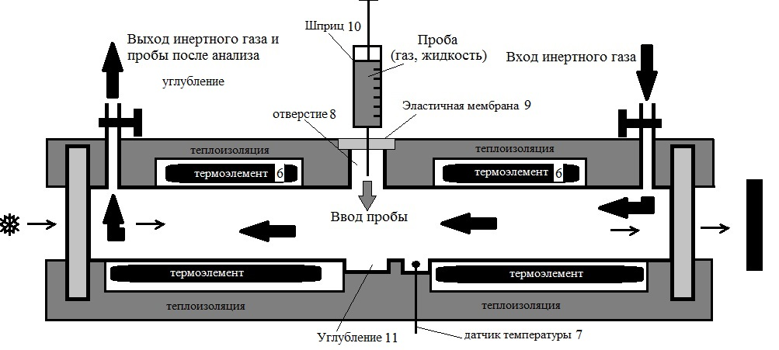
Рис. 1. Схема ячейки ИК-спектрометрической, вид сбоку.

Устройство включает в себя впускной кран, присоединенный к газовой линии, через которую подается инертный газ, который поступает в цилиндрическую емкость, изготовленную из материала, стойкого к действию анализируемого раствора. К боковым частям емкости герметично приклеены два окна из материала, прозрачного в ИК-области. Емкость снабжена нагревательным элементом для испарения анализируемой пробы и термодатчиком, позволяющим контролировать температуру среды внутри емкости. Проба анализируемого вещества может вводится в жидком или газовом состоянии (в жидком состоянии 0,1-1 мкл, в газовой фазе 100-1000 мкл). Ячейка помещается в стандартный держатель кювет ИК-Фурье-спектрометров, серийно выпускаемых промышленностью.
Литература
- ИК-спектрометрическая ячейка для определения легколетучих органических жидкостей в смесях с водой: Патент РФ на полезную модель 2015114830 / Нехорошев C.B., Нехорошева А.В., Нехорошева Д.С., Клименко Л.С., Слепченко Г.Б. // опубл. 20.04.2015.

